به نام خدا  
  
تهیه کننده : علی صحرایی  
  
  
موضوع : برنامه نویسی ASYNC

برای درک مفهوم برنامه نویسی غیرهمزمان بهتر است اول برنامه نویسی همگام یا Synchronous را بشناسیم. در این روش کدهای برنامه نویس پشت سر هم و به صورت خطی اجرا می‌شوند. یعنی اگر برنامه ما 400 خط کد داشته باشد، دستورات و توابع از خط 1 و به نوبت اجرا می‌شوند تا زمانی که به خط 400 برسیم و اجرای برنامه تمام شود. در این روش از برنامه نویسی دستورات باید به ترتیب اجرا شوند و تا زمانی که تابع "الف" اجرا نشده نمی‌توان سراغ تابع "ب" رفت.

اگر پیامک را یک نوع سیستم Async یا چندرشته‌ای در نظر بگیریم، در آن صورت می‌توان تماس تلفنی را یک سیستم با پایه Sync در نظر گرفت. در هنگام برقراری تماس تلفنی، شما باید منتظر باشید تا فردی که با شما در حال مکالمه است، صحبت خود را تمام کرده و سپس شما صحبت کنید.

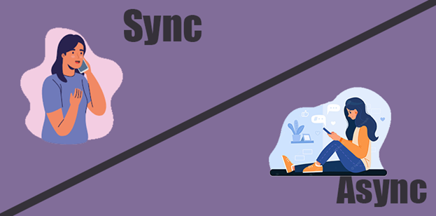

برنامه نویسی Asynchronous (ناهمگام یا نامتقارن) یک مدل و مفهوم در برنامه نویسی است. در این مدل برخلاف روش Synchronous کدهای ما پشت سر هم اجرا نمی‌شوند و به اصطلاح ترتیب کدها غیرخطی است. حالا دیگر اجباری نیست که برنامه 400 خطی ما

به ترتیب از خط 1 تا 400 اجرا شود و این روال می‌تواند تغییر کند.

Async می‌تواند بسیاری از مشکلات ما را حل کند. این روش از لحاظ ترتیب اجرا کاملا در نقطه مقابل Synchronous قرار دارد و ما در یک برنامه می‌توانیم چندین جریان اجرایی یا Control Flow داشته باشیم. Asynchronous کمی شبیه به حل پازل است. همانطور که ما هنگام چیدن پازل از ترتیب خطی استفاده نکرده و با توجه به شرایط مختلف قطعات پازل را کنار هم می‌چینیم، در روش Asynchronous هم پردازش‌ها با ترتیب مشخصی اجرا نمی‌شوند.

Sync یا Async، کدام بهتر است؟

با وجود سریع‌تر بودن Async، همچنان استفاده از Sync در برنامه نویسی پروژه های مختلف متداول است. استفاده از هرکدام بسته به عملیات موردنظر و ترجیحات برنامه‌نویس در نظر گرفته می‌شود.

تفاوت بین Sync و Async در همین وابستگی توابع به یکدیگر است. در برنامه‌نویسی با مدل Sync، توابع به یکدیگر وابسته‌اند و هر تابعی قبل از شروع عملیات خود، به پاسخی از تابع پیشین نیاز دارد. این در حالی است که در برنامه‌نویسی با Async توابع بدون وابستگی به هم عملکرد خود را دارند

تفاوت های async & sync

Async یک مدل چندرشته ای است که به برنامه‌نویسان قابلیت اجرای چند عملیات در موازات هم را می‌دهد. اما Sync یک مدل تک‌رشته‌ای است و در بازه مشخصی از زمان، تنها یک عملیات در آن قابل اجرا است.

در برنامه‌نویسی وب، Async مدل برنامه نویسی غیر مسدودکننده است که می تواند درخواست‌های متعددی را به یک سرور ارسال کند. در سمت دیگر، Sync مدلی بازدارنده است که تنها یک جواب به سرور ارسال کرده و تا رسیدن جواب آن، درخواست دیگری ارسال نمی‌کند..

به دلیل امکان اجرای چند عملیات هم زمان، کار با Async سریع‌تر پیش می‌رود. درحالی‌که Sync آهسته‌تر و با نظم بیشتری کارها را پیش می‌برد.

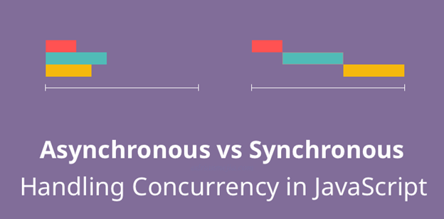

چه زمان از async استفاده کنیم؟؟

به‌صورت کلی می‌توان از برنامه نویسی Async در پروژه‌هایی با عملکردهای مستقل استفاده کرد. این شیوه برنامه‌نویسی مناسب پروژه‌هایی با تعداد عملیات و توابع زیاد است. به طور مثال در یک نرم‌افزار خرید آنلاین وقتی مشتری روی آیتم خریداری شده کلیک می‌کند، باید هم صفحه باز شده و هم فونت اسم محصول بزرگ‌تر شود.

با سیستم برنامه نویسی Async می‌توان در یک زمان هر دوی این دستورات را اجرا کرد. تفاوت بین Sync و Async در اینجا این‌گونه است که اگر می‌خواستیم با Sync برنامه‌نویسی کنیم، باید صبر می‌کردیم اول صفحه لود شده و سپس فونت بزرگ‌تر شود.

چه زمان از sync استفاده کنیم؟؟

برخلاف مدل پیچیده Async، برنامه نویسی Sync به راحتی قابل‌اجرا است. شروع هر عملیات در این برنامه‌نویسی به پایان مورد دیگر وابسته است. کار با این شیوه برنامه‌نویسی برای برنامه‌نویسان نسبت به Async راحت‌تر است چرا که نیازی به بررسی برای عدم وجود تداخل در عملکردها نیست.

اکنون فرض کنید در یک نرم‌افزار خرید آنلاین کاربر قصد سفارش چندین آیتم را داشته باشد. در این صورت باید اول همه آیتم‌های موردنیاز را وارد سبد خرید کرده و سپس وارد پروسه پرداخت شود. در این صورت با برنامه نویسی Sync می‌توان مطمئن شد که پس از هر بار اضافه‌کردن یک آیتم، درگاه پرداخت بالا نمی‌آید. بلکه پس از تمام شدن پروسه انتخاب، کاربر می‌تواند تمام آیتم‌ها را به صورت یکجا پرداخت کند.

سوالات:  
  
۱. مدل برنامه نویسی async در وب چگونه است؟ مسدود کننده که میتواند درخواست های متعدد را به سرور ارسال کند  
  
۲. مدل برنامه نویسی sync در وب چگونه است؟ بازدارنده که تنها یک جواب به سرور ارسال کرده و تا رسیدن جواب آن، درخواست دیگری ارسال نمی‌کند..

۳. مثال برای sync و async ؟ تماس تلفنی sync و ارسال پیامک async  
  
۴. چه زمان از async استفاده کنیم؟ به‌صورت کلی می‌توان از برنامه نویسی Async در پروژه‌هایی با عملکردهای مستقل استفاده کرد. این شیوه برنامه‌نویسی مناسب پروژه‌هایی با تعداد عملیات و توابع زیاد است.

۵. چرا async از sync سریع تر است؟ به دلیل اجرای همزمان عملیات ها

.